Дата ____________ № уроку _________ Математика 2 клас

Тема місяця.
Тема тижня
Тема уроку: Пошук плану розв’язування задач від запитання. Вправи на
застосування таблиць множення і ділення з числом 7.
Мета тематичного дня: вчити знаходити план розв’язування задачі від запитання;
закріпити таблицю множення і ділення на 7; розвивати пам'ять, увагу, мислення; виховувати любов до математики.
Обладнання: підручники, папір А4, ручки, кольорові олівці та фломастери, набори
«Лего», ілюстративний та роздатковий матеріал, відеоматеріали.
Тип уроку: урок формування компетентностей.

Зміст заняття:
І. Етап орієнтації. Мотивації діяльності
Слайд 2 Вправа «Настрій»
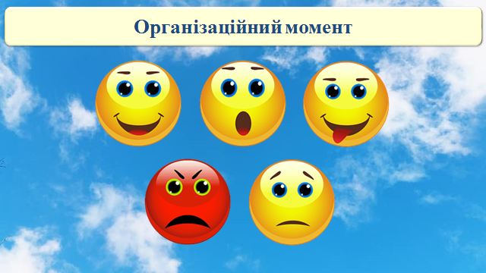

ІІ. Етап цілепокладання
Слайд 3 Мотивація навчальної діяльності
- Що для вас є щастя?
- Чи може щастя бути однаковим для усіх? Чому?
Метод «Асоціативний кущ»

Слайд 4 Оголошення теми та мети уроку
Сьогодні ми з вами поговоримо про щастя. Дослідимо коли і навіщо відзначають день щастя, а ще закріпимо знання про множення і ділення в межах 7.

ІІІ. Етап цілереалізації
МАТЕМИАТИКА РАЗОМ З ДРУГОМ
Слайд 5 Усний рахунок. Математичний ланцюжок
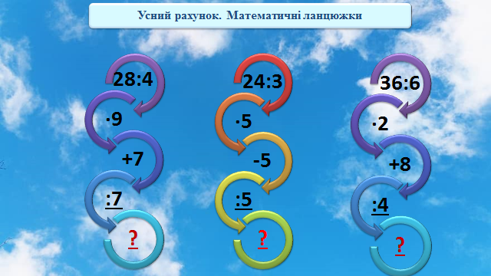
МАТЕМАТИКА ПИСЬМОВО
Слайд 6 Каліграфічна хвилинка
Запишіть цифру 7 каліграфічно. По завершенні уважно роздивіться усі цифри, яка вийшла найкраще та буде щасливою цифрою.
Слайд 7 Математичний диктант.
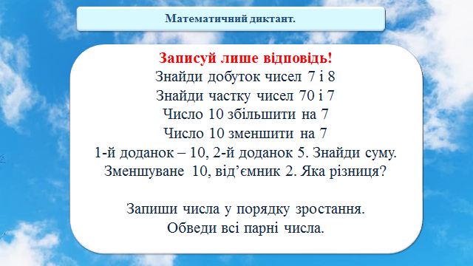
Слайд 8 Робота з підручником
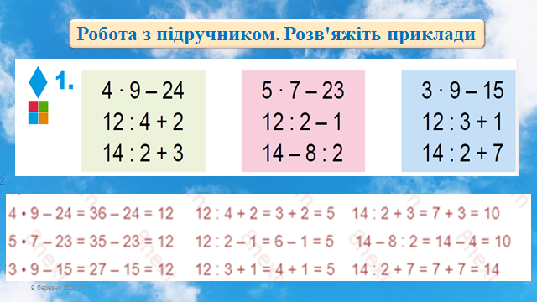
Слайд 9
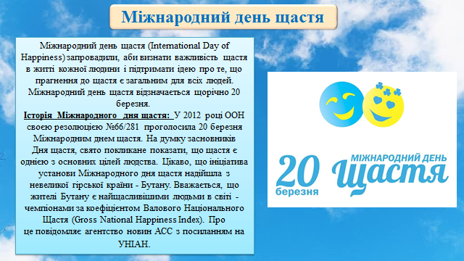
Слайд 10
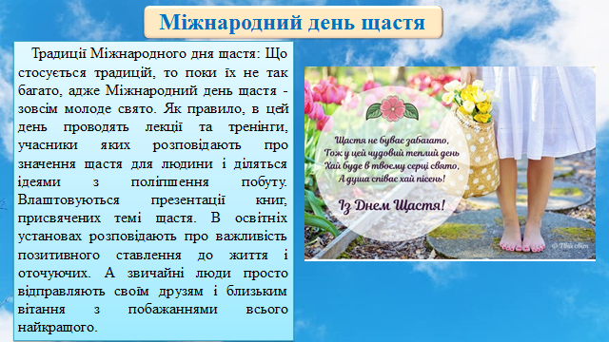
Слайд 10-15 Робота з задачею
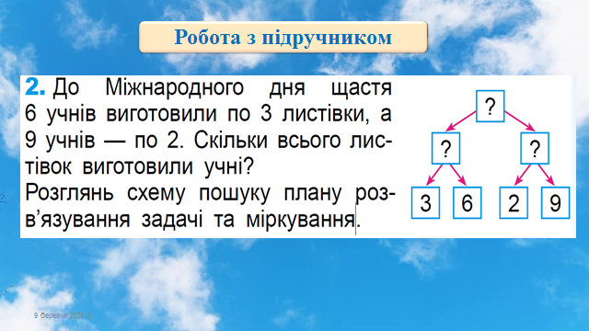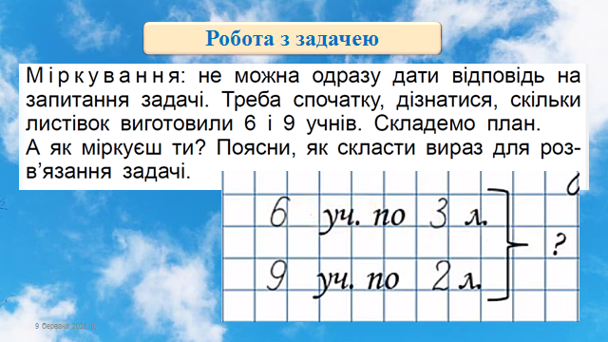
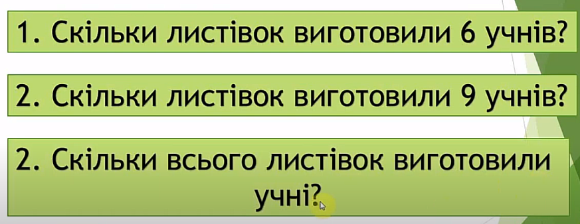
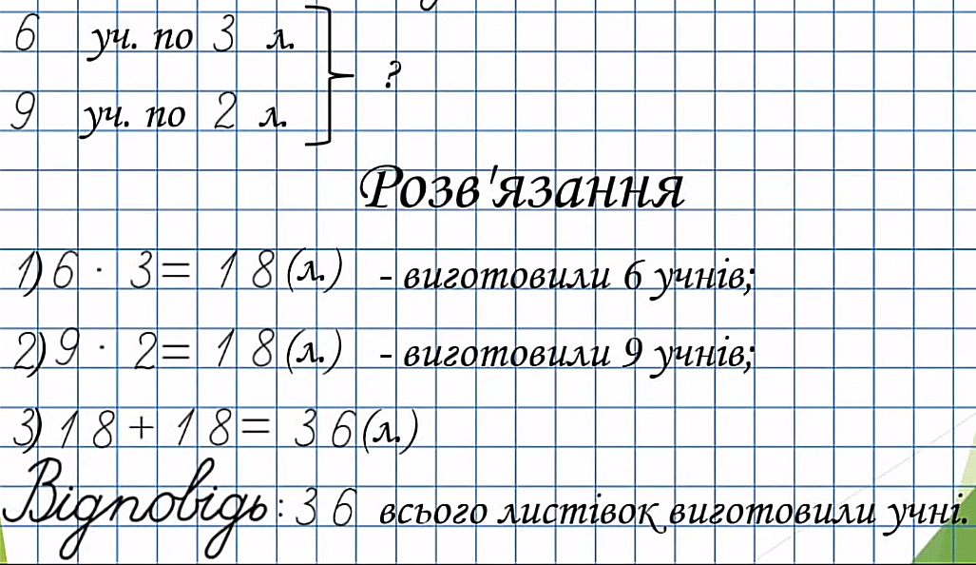
Слайд 16 Фізкультхвилинка.
https://www.youtube.com/watch?v=WE1EsSuhCd8
МАТЕМАТИКА САМОСТІЙНО
Слайд 17-18 Арттерапія. Робота зі фотосвітлинами
Розгляньте фотосвітлини. Визначіть на яких зображені щасливі люди, на яких ні. В чому причина відсутності щастя як ви гадаєте?
Слайд 19-21 Робота з задачею
Слайд 22 Робота в парах. Розв’язування прикладів
Щастя є! Воно може бути і в маленьких дрібницях, наприклад ви навчились обчислювати приклади на множенні і ділення в межах 10, а ще щастя може бути великим як от Перемога у війні – це буде велике щастя для всіх.
Слайд 23 Розвиваємо логічне мислення
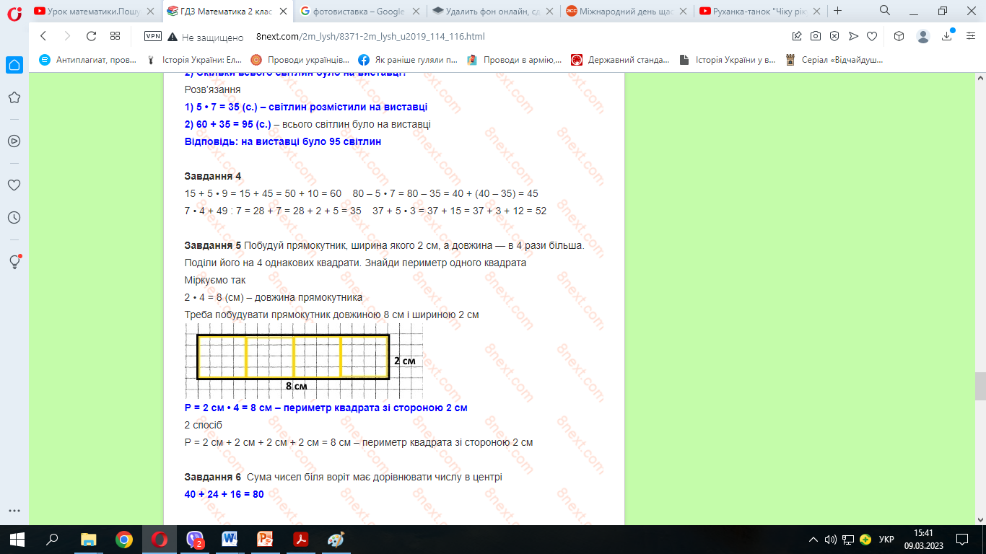
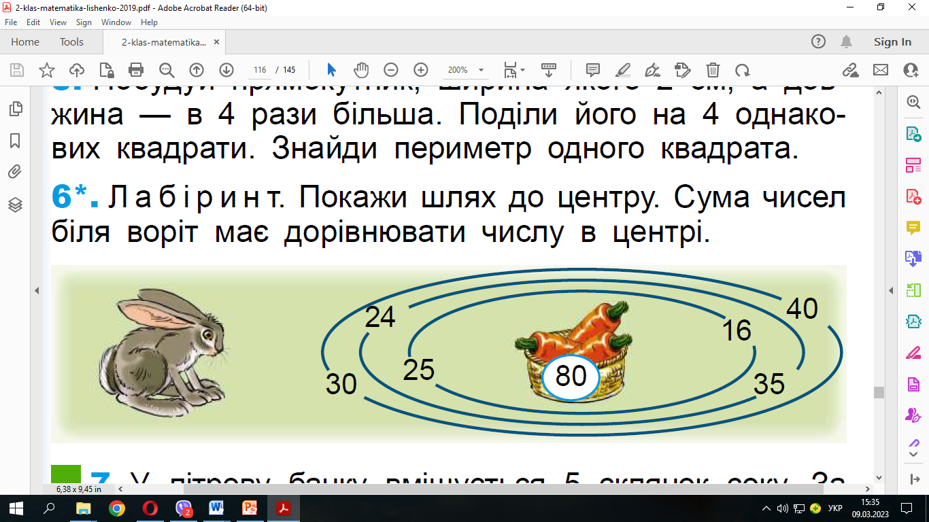
МАТЕМАТИЧНІ ДОСЛІДЖЕННЯ
Слайд 24 Робота з геометричним матеріалом
Слайд 25 Робота з інтерактивними вправами
https://wordwall.net/uk/resource/31571793/математика/таблиця-множення-ділення-на-7
Слайд 26 Робота з прислів’ями

ІV. Етап рефлексійно-оцінюючий
Слайд 27 Рефлексія
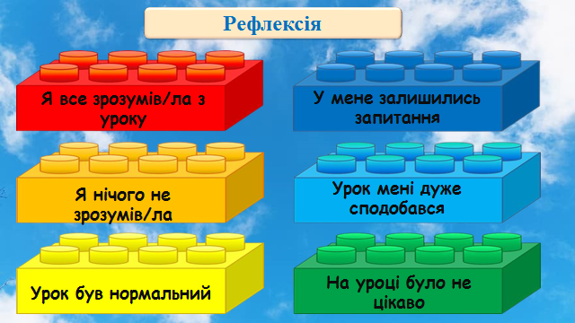
— Чого навчилися на уроці?
- З чим виникли проблеми? Що ви не зрозуміли?
- Чи спободався вам урок?
— Оцініть свою роботу.

Список використаних джерел
- https://acc.cv.ua/news/storystorynka/veselo/mizhnarodniy-den-schastya---istoriya-svyata-70441

